ДОНИШГОЊИ МИЛЛИИ ТОЉИКИСТОН
ФАКУЛТЕТИ МОЛИЯВИЮ ИRТИСОДИ
КАФЕДРАИ ИRТИСОД ВА ИДОРАИ САЙЁ{И

Дар мавзўъи: «Туризми Экологb »

Роњбари илмї: дот. Зокиров. Н.
Иљро кард: донишљўи соли чорумb
Мухаммадxонзода Шабнам
ихтисоси Иrтисод ва идораи сайё[и (25010717)

Душанбе - 2013
Мавзъ: Туризми экологї: проблемањо ва дурнамои рушди он дар Љумњурии Тољикистон.

Муќаддима

Мафњум, шаклњои асосї ва даврањои ташаккулёбии туризми экологи.

1.1 Мафњум ва моњияти туризми экологи.

1.2 Заминањои таърихии пойдоиши туризми экологи.

1.3 Таснифоти намудњои туризми экологи дар замони муоссир.

1.4 Тавсифи табиї-географии њудудњои махсус њифзшавандаи Љумњурии Тољикистон.

Хулоса.

Рўйхати адабиёти истифодашуда.

Муќаддима
…муњим нест , ки ба ягон коре
чи ќадар ваќт гузоштед , муњим он аст ,
ки Шумо дар он ваќт, чи гузоштед.
Даврае буд , ки Одамизод дар бораи худаш ва табиат чизе намедонист ва њатто намедонист , ки дар он тарафи кўњ чи њодиса ва навигарињо рух дода истодааст. Танњо кўшиш ва њракатњои инсон ба пеш, сабаб шуд , ки дар натиља ба прогресси илмию техники оварда расонид. Прогресси илмию техники ба мо имкон дод , ки аз њаётгузаронии дувшор ва содда ба њаётгузаронии нисбатан мураккаб лекин дар новбати худ сабук ва осон ќадам гузошта , ихтироот ва кашфиотњои бузург кунем… Прогесси илмию техники боис шуд , ки мо, завод , фабрика , комбинатњои бузург созем ва бо воситаи онњо тамоми талаботњои моддию маънавии худро бо мањсули истењсолкардаамон ќонеъ гардонем. Акнун инсон кори тўлониро бо ёрии технологияи замонави дар як муддати кўтоњ ба анљом расонида натиљаи олиро ба даст меовард. Ваќти холигии одамон бештар гардид ва талаботњои имрўзу фардояшонро ќонеъ карданд. Албатта, пас аз баланд бардоштани сатњи зиндагї инсоният эњтиёљ ба истироњат ва саёњат пайдо кард. Оњиста-оњиста ин шуѓл характери оммавиро гирифт. Ин сабаби пайдо шудани соњаи нави саноат туризм гардид, ки баъдан аз тарафи Созмони Миллали Мутањид ба расмият дароварда шуд. Њоло бошад ин соња аз љињати даромадноки пас аз соњањои истихрољи нафт ва мошинасозї дар љомеаи љањонї љои сеюмро ишѓол менамояд. Њамасола миллионњо сайёњњон чи дар дохили кишвар чи дар берун бо маќсади истироњат ва рекреация саёњат мекунанд. Аз њад зиёд ќабул кардани туристон ва риоя накардан ба меъёрњои экологї ба хароб гаштани зонањои истироњати ва боиси аз байн рафтани баъзе объектњои туристи гашт. Ин зарбаи сахти экологї масъулони соњаи туризмро бетараф нагузошт. Олимони соња њамаљињата фикр карда, як намуди нави туризмро кор карда баромадан. Он айни замон самараноктарин мањсуб меёбад , ки ин њам бошад туризми экологи буд .
Туризми экологї як намуди саёњат ба њисоб меравад, ки таърихи пайдоишаш ба охирњои асри ХΙХ таълуќ дорад . Доир ба таърих, мањфум , маќсад, асос, принцип ва бартарињояш дар кори илмии хеш алоњида сухан ронда мешавад, ки рољеъ ба соња метавон маълумоти лоизимиро пайдо кард.

Мафњум, шаклњои асосї ва даврањои ташаккулёбии туризми экологї.

1.1 Мафњум ва моњияти туризми экологї.
Мафњуми «туризми экологї»-ро ташкилотњои гуногуни љањонї таъриф додаанд, ки таърифашон аз њамдигар каму беш фарќ мекунанд : «Туризми экологи -ин туризми табиию муайянкуниест, ки дар барнома маълумот , маърифати экологї ва љори намудан бо мувофиќи принсипњои устувори экологиро дар бар мегирад , дохил карда шудааст». Стратегияи экотуризми миллии Австралия, департаменти туризм , Камберра соли 1992.
Љамъияти туризми экологї соли 1994 экотуризмро чунин шарњ додааст: «Туризми экологї – ин саёњати маќсаднок дар ќаламрави табиат бо маќсади чуќуртар фањмидани маданияти мањал ва муњити табииест, ки ягонагии экосистемаро вайрон накарда, захирањои табииро њифз намуда, барои бошандагони мањаллї фоиданок месозад ».
Соли 1999 дар конфроси экотуризми «Routledge» омадааст: «Экотуризм – ин шакли устувори экологии туризми табииест, ки пеш аз њама нигоњ доштани њаёт дар мањали табии ва дарк кардани он, ташкил намудани ба минимум оварда расонидани таъсирот ба муњити атроф бо мувофиќи меъёрњои этикї, истифода, харољотњо ва ба сатњи мањал равона намудан аст. Одатан ин шакли туризм дар ќаламрави њифзшаванда ва ба нигоњдоштани ин ќаламравњо њиссагузори намудан, ќабул шудааст».
«Экотуризм - ин туризмест, ки :
- Нисбатан дар ќаламрави табиии мувозанат вайрон шудааст ба вуљуд меоранд ;
- Ба вайроншавии муњити табии , пастшавии сифати он бурда намерасонад ;
- Дар њифз намудан ва дар идора намудани истифодаи ќаламрави табии бе восита њиссагузори кардан ;
- Ба идораикунии баробар ва компоненти мусоидат мекунад».
(Valentine, P (1993), Ecotourism and Nature Conservation: A definition with some recent developments in Micronesia. Tourism Management, Vol.14, No.2, pp. 107-115.)

1.2 Заминањои таърихии пойдоиши туризми экологї.

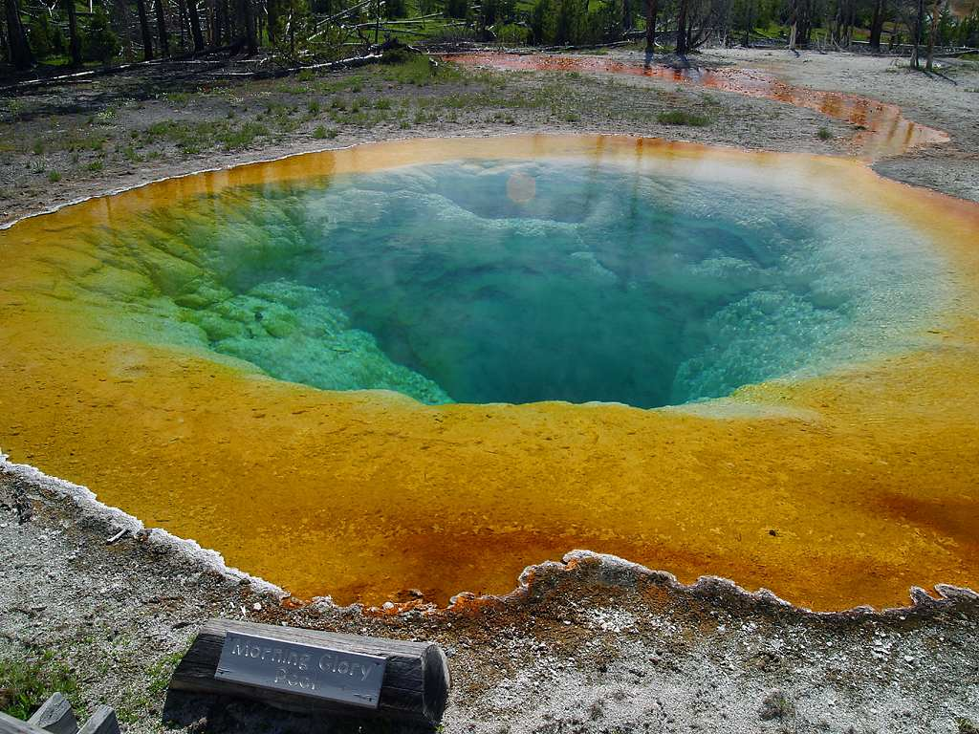
Пайдоиш ва рушди туризми экологї бо таърихи људошавии њудудњои табии, мавзењои љалбкунанда аз нуќтаи назари эстетикї ва рекреационї бо коркарда баромадани меъёрњои истифодабари ва њифзи он алоќамандии зич дорад . Нахустин боѓи миллї дар ќаламрави Амрикои Шимолї соли 1872 дар мањали Yellow Stone ташкил ёфта буд. Дар охири асри 19 дар гўшаву канорњои аљоиби табиати «Дикий запад» (ѓарби вањши, ёбойи) як ќатор боѓњои миллї: дар соли 1885 Банф ва Глейшер, дар соли 1886 Йохо, дар соли 1890 Йосемит, соли 1895 Ватертон-Лейк бунёд карда шуд. Љараёни ташкил намудани БМ дар љањон пас аз љанги 2-и љањонї яку якбора фаъол гашт : агар дар соли 1950 дар 39 мамлакатњои љањон ќариб 200 боѓњои милли вуљуд дошта бошанд, пас соли 1982 шумораи онњо зиёда 1000 – ро ташкил намуд .
Расми 1. Санги Зард (Yellow Stone)
Суръати баланди ташкили БМ дар давлатњои рў ба тараќќи бартари дошт. Дар Индонезия дар мудатти 2 сол (1980-82) оид ба ташкил намудани 16 боѓи милли, ки масоњоти умумии онњо 49,3 км. кв-ро ташкил медод, эълон карда шуд . Вазифањои асосие , ки дар назди худ ташкилкунандагони боѓњои миллии ИМА , Канада ва аз пайи онњо Мексика , Аргентина , Зелландияи Нав , Австралия , Индонезия , Африкаи Љанубї гузошта буданд ин њифз намудани табиат бањри ќаноатбахш намудани талаботи одамон дар истироњат буд .
Истироњат дар табиат ќуввати (неърўї) психологї , талаботи эстетикї , барќарор намудани саломатии љисмонии одамонро таъмин менамуд . Дар боѓњои миллии шакли Амрикои дошта, ќувваи асосї ба самти ташкили туризм ва истироњат равона карда мешуд . Боѓњои милли бо суръати баланд таблиѓот мешуданд ва дар онњо пайроњањои пиёдагард , роњ барои наќлиёти механики , мавзеъњои истироњат , майдончањои назорат , сохтани мењмонхонањо , нуќтањои хўрока , базаи кирояи таљњизотњои сайёњи , нуќтањои алоќа ташкил карда мешуд . Њамаи ин чорањо барои афзудани шавќ ба боѓњои милли ёри мерасонд . Масалан ташрифорандагони њар солаи боѓи миллии Йеллоустоун бо тартиби зерин меафзуд : дар соли 1895 5,5 њ., соли 50-и асри 20 то 1,5 млн, соли 1960 ба 2 млн. , 1970 ба 3 млн нафар расид . Дар айни њол дар боѓњои миллии калонтарини ИМА чун Гранд Титон , Йосемит, Гранд Канйон аз 3 то 5 млн туристонро ќабул менамоянд . Дар соли 1990 ба туризми экологї статуси расми дода шуд, ки ин њуќуќи ташкил ва гузаронидани симпозиуми байналхалќии њарсола «Annual World Congress on Adventure Trevel and Ecotourism» ва ташкили ташкилоти ѓайри тиљоратии хусуси муяссар гашт . Мувофиќи бањодињии ТБТ њиссаи туризми экологї дар њаљми умумии индустрияи туристии љањонї 2,4 % -ро ташкил дода , даромади он ба 55 млярд. доллари амрикои мерасад .
Расми 2. Гранд Титон, яке аз боѓњои калонтарини ИМА.
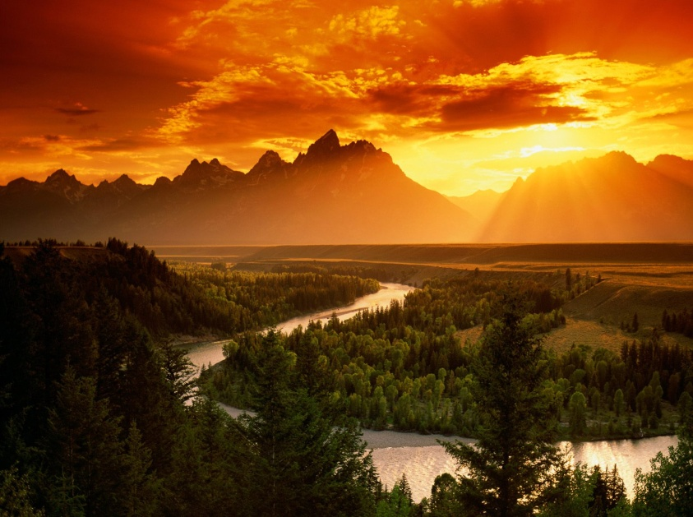
Мамлакатњое, ки табиат ва манзарањои тамошобоб доранд ин сабаби асосии ташкил намудани боѓњои миллї шуда истодааст. Масалан: Коста-Рико 30% ќаламрави мамлакаташро минтаќањои њифзшаванда эълон намуд . Ин давлат њар сол аз соњаи туризм 650 млн доллар даромад мегиранд . Дар давлати Љумњурии Африќои Љанубї туризми экологї љойи 2-ро баъд аз соњаи истењсоли алмос ишѓол менамояд, дар Аляска бошад љойи 2-ро баъд аз истихрољи нефт ишѓол менамояд . Даромаднокии њарсола аз истифодабарии боѓњои миллї ба 450 млн доллар мерасад . Эквадор мувофиќан аз экотуризм дар љазирањои Галапагос зиёда аз 180 млн доллар даромад мегирад. Дар боѓи миллии вулќонњои Руанда туристон барои тамошои гориллаи кўњї меоянд. Ќариб 1 млн доллар барои даромадан пардохт мекунанд ва аз 2 то 3 млн доллар ба сифати дигар корњо харљ мекунанд .
Дар мамлакатњои тараќќи карда туризми экологї инчунин тиљорати даромаднок ба њисоб меравад. Масалан, низоми боѓњои миллии ИМА дар љањон системаи љалбкунандаи туристон мебошад . Дар сарони солњои 90-уми асри 20 боѓњои милли, ки аз љониби њукумати федералии ИМА идора мекунанд њар сол ќариб 270 млн туристонро ќабул менамуданд.
Боѓњои штатњои алоњида, ки њукумат идора менамуданд дар њамин мавсим ќариб 50 млн тамошобинро ќабул мекард . Баробари ин дар як ќатор штатњо шумораи туристон аз 3 баробар шумораи ањолии худи штат зиёд буданд. Дар Канада боѓњои миллї, ки ањамияти федералї доранд дар њамон сол то 20 млн тамошобин, боѓњои минтаќавї ќариб 47 млн туристонро ќабул кардааст. Дар байни шумораи умуми туроператорњое, ки мањсулоти экотуристиро пешнињод мекунанд њиссаи онњо зиёд шуда истодаанд: Масалан, дар Олмон дар асоси маълумотњои асотсиатсияи «турагент» ва «туроператорон» 1500-2000 туроператорон ба њисоб гирифта шудааст, ки аз ин тахминан 6-8 %-и онњо ба туризми табии махсус гардонида шудааст .

1.3 Таснифоти намудњои туризми экологї дар замони муоссир.

Туризми тадќиќотї.

Туризми тадќиќотї - таърихи тўлони дошта бошад њам мафњуми насбатан нав аст. Туризми тадќиќотї аз даврањои антиќа сарчашма мегирад. Он ваќтњо бањрнавардон, ки бо маќсади њарби ё ин, ки тиљоратї саёњат мекарданд. Дар ин намуди туризм олимон иштироки фаъолона карда, дар ваќти истгоњњои соњили, экскурсияњои илми мегузарониданд.
Навигари дар он аст, ки хусусан имрўзњо туризми тадќиќотї мавќеъи ѓайри одди буданошро гум мекунад ва предмети хуби муносибати бозоргони мешавад. Туризм њамчун мафњум дар дохили худ њам саёњати экологи, њам этномадани, њам зери оби ва бисёр дигарњоро мегирад. Аммо аломати асосї - ин иштироки фаълонаи сайёњ дар љараёни сайрхат, на ин, ки танњо гирфтани иттилооти шавќовар ва мушоњидаи объектњо, ки ба туризми омузиши характернок мебошад.
Туризми тадќиќотї дар дохили худ системањои омузиширо дар минтаќањои љумњурї ва мамлакат мегирад. Ќисми омўзишї ба сайёњњон имкони мубодилаи самтњои гуногуни тадќиќотиро медињад, ки ин ба фикрронии туристон ахамияти зиёд дошта, дар ин ё он соњњаи хољагии халќл манфиати калон дорад. Њангоми вохурињо ва мубодилаи фикрии сайёњї идеяњои нави илми тавлид меёбанд , ки ин олимонро шод намуда барои фаълояти ояндаашон њавасманд мегардонад. Ба муносибати тадќиќотї хизматрасонињои экскурсионї-табобатї ва чорабинињои курортї-табобатї, ки ба истироњат, шифоёбию дилхушикуни мусоидат мекунанд, бояд сахт пайваст бошад.
Аз рўи ќоида, хатсайрњои омўзиши дар њудудњои махсус њифзшавандаи табиї такшил карда мешавад:
-мамнўъгоњњо;
-парваришгоњњо;
-боѓњои миллї;
-ёдгорињои табиї.
Туризми тадќиќотї метавонад ба зернамудњои зерин таќсим шавад:
*Туризми маърифатї (позновательный). Дар ин намуди саёњат ба туристон объектњои табиї ва антропогенї нишон ва (дар бораи пайдоиш, георафия ва ѓайра) маълумоти зиёд дода мешвад;
*Иштирок ба њайси ёридињанда. Дар ин њолат туристон дар корњои илми ва соњавияшон њамчун ёрдамчи баромад мекуананд: дар корњои рестовратсионї, дар мамнўъгоњњо барои нигоњдории баъзе растанї ва њайвонњои нодир ва дар тадќиќотњои омўзишии сањрои;
*Худомўзишии туристон бо њамкории мутахасисони илмї. Дар рафти экотурњои илмї туристон дар намудњои гуногуни омўзиши табиат иштирок карда, мушоњидањои сањрои мекунанд.
Туризми тадќиќотї, одатан, дар маљмўъ ќисми насбатан ками туризми экологиро ташкил мекунад. Аммо наќши вай бузург шуданаш мумкин аст. Хусуан, вай (туризми тадќиќотї) метавонад минтаќа ва объектњои кам омухташударо бо маълумот пур кунад. Иттилооти ба даст омада бошад на танњо барои тараќќии илм балки барои рушди устувори туризми экологии ин минтаќа мусоидат мекунад.
Ин намуди туризм метавонад ба васеъгардонии алоќањњои илмї ва омўзишии байни давлатњои гунонун таъсири фоидаовар сароснад. Метавонад ба лоињањои муњими байналхалќї асос гузорад, ки бо грантњои фондњои хайриявї амали мешаванд.
Баъзе њудудњои њифзшавандаи мамлакатњои хориља барои тадќиќотњои сањрои, ки таљриба ва дониши зиёдро талаб намекунад бисёртар ёрии туристони «одди»-ро (хоњишмандонро) истифода мебаранд. Бисёри туристон ба харитасозии ва њифзи њудудњои табии бо шавќу хоњиши зиёд кор мекунанд. Ба ташкил ва рушди туризми тадќиќоти њукумат ва мардуми мањал таъсири беандоза доранд.
Мисолњо аз туризми тадќиќотї:
Экотурњо дар Америкаи Лотини хуб рушд ёфтаанд: мушоњидаи парандањо, мушоњидаи китњо дар уќёнуси ором, ки шумораашон кам шудаанд ва ѓ.
Дар Америка инро «learning travel» меноманд, ки маънои омўзишї, шиносої ва ё тадќиќотиро дорад. Баъзе туристон мехоњанд, ки на танњо бинанд, балки донанд ва ба табиат (модар) ёри расонанд.
Туризми тадќиќоти- дар минтаќаи Saguenay-Lac-Saint-Jean провинсияи Квебек яке аз соњањои тараќќиёфтаистода ба шумор рафта, дар ин љо васеъ гардонидани фазои туризми тадќиќотї ва дар сайрхатњои шиносои дохил кардани иштироки фаъолона дар намудњои фаъолиятї ба монанди: ѓоршиносї ва археология, хољагии ќишлоќ, љиноятшиносї, адабиёт ва тиб дар наќша гирифта шудааст.
Саёњат ба ёдгорињои табиї.
Ин як намуди саёњате њаст, ки бо шиносоии табиати моро ињота карда ва шиносоии фарњанги мањал алоќаманд мебошад. Аз руи ќоида, чунин сайрхатњо маљмуи донишњо, илмњои машњур ва экскурсияњои тематикиро дар бар гирифта дар пайроњањои махсус таљњизотонидашуда ташкил ва гузаронида мешавад. Ба ин намуди туризм роњпаймои ва экскурсияњои мактабчагонро дар назар дошта шудааст, ки омўзгор ва ё роњбалад дар рафти поход дар бораи табиат корњои фањмондадињї ва сўњбат мегузаронад. Ин намуди туризми экологї махсусан дар Олмон шуњрати зиёд пайдо кардааст, ки барои њамин њам ин намуди туризмро боз «модели рушди Олмонии туризми экологї» низ меноманд.

Туризми пурмољаро.
Ин намуди туризм њама саёњатњое, ки бо усулњои фаъоли њаракат ва дам гири дар табиат (outdoor) мебошад, ки њамаи онњо маќсади гирифтани њиссиёти нав, таассурот, бењтар гардонидани њолати љисмонї ва ба даст овардани натиљањои варзиширо доранд, муттањид месозад.
Ба ин, чунин намудњои туризм дахл доранд:
- алпинизм;
- кўњнаварди;
- яхбарои;
- туризми ѓоршиноси;
- туризми кўњї;
- туризми пиёдагардї;
- туризми обї;
- лижаронї ва лижаронии кўњї;
- канёнинг;
- туризми аспсаворї;
- маунбайкинг;
- дайвинг;
- парапланеризм ва ѓ.
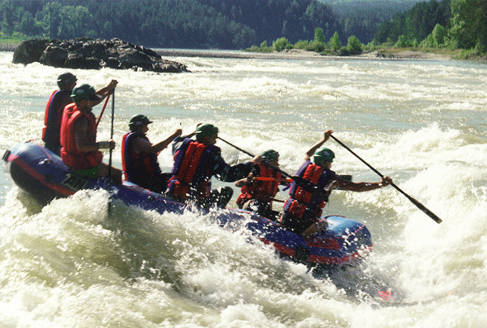
Бисёри аз ин намуди туризм нав пайдо шудаанд ва онњо айни замон пурмољаротарин шуморида мешаванд, барои он, ки таваккал зиёд дорад. Пайваста бо ин туризми пурмољаро тез рушд ёбанда, сердаромадноктарини туризми экологї мебошад, гарчанде арзишнок њам бошад. Туризми пурмољароро одатан намуди «вазбини туризми экологї» меноманд.
Расми 3. Туризми пурмољаро.
География ва тематикаи сайрхатњои туризми пурмољаро нисбатан васеъ ва гуногун њастанд. Одатан ин турњои гурўњи мебошанд. Аломати махсуси ин намуди туризм, гирифтани литсензияњои гуногун аст, ки иљозати шикор, моњигири ва бо худ гирифта бурдани бозёфтњои табии мебошад. Туризми пурмољаро бо таваккалњои муайян алоќаманд аст. Барои њамин, барои таъмини чунин турњо инструктор ва роњбаладњои баландтаљриба лозим меояд. Ин намуди туризм арзиши нисбатан баландро дорост, барои њамин инро ба ќатори дамгирии олї шуморидан мумкин аст.
Туризми пурмољароро бисёр ваќт ба туризми варзиши монанд мекунанд (алпинизм, туризми ѓоршиносї, парапланеризм ва ѓ.). Хусусан, ваќте, ки сайёњон фаъол њаракат мекунанд (пиёда, бо велосипед, ќайиќ ва ѓ.) Дар њаќиќат ин чандон дуруст нест.
Туризми варзишї њамчун саёњат бо маќсади машѓули варзиш ё ин, ки иштирок дар мусобиќањо, ки инро ба туризми пурмољаро дохил кардан, дуруст нест, зеро дар инњо таваккал нест. Масалан, дастањои футбол, ки ба машќњои љамъшавї (сборочные тренировки) сафар мекунанд, ё ин, ки мухлисоне (фанат), ки барои дастгири дастањои худашон ба дигар давлатњо сафар мекунанд.
Инчунин туризми пурмољаро намудњои њаракаташон ѓайри фаъолро низ дар дохили худ мегирад. Масалан, љиппинг - саёњатест, ки дар баландињо, адирњо, кўњњо ва ѓайра амали мегардад, ё ин, ки BASE- љањиш бо парашют аз дастгоњњои парвозкунандаи махсус, (аз куњњо, аз телебашня, аз пулњои баланд ва ѓ.) ё ин, ки бо воситаи киштињои махсуси обї ба чуќурињо шино кардан.
Айни замон дар бозори љањонї туризми пурмољаро (adventure tourism)- ин натанњо саёњати пурмољаро, балки сайрхатњое бо унсурњои нав мебошад, ки барои сайёњњон ѓайри оддист. Як туроператор дар чунин намуди туризм метавонад хизматрасонињои бенињоят васењ пешнињод намояд: аз саёњати оддии пиёдагардї дар љангал то экспедитсия дар Антарктида;
Масалан, туроператори пешќадами англияги бо номи «Exodus» намудњои зерини турњои пурмољароро пешнињод менамояд:

- Discovery and Adventure Holiday – саёњат дар гўшаву канорњои дури сайёра бо њаракати фаъол;
- European Destinations- турњои арзони кўтоњмуддат дар њудудњои махсус њифзшавандаи мамлакатњои Аврупо, намуди њаракат бо велосипед ва ё пиёда;
- Walking and Trekking- намуди базавии туризми пурмољарост. Ин саёњати пиёдагардї, роњпаймоии бе борхалта (либос ва чизњои туристонро одмони махсус ва ноќлиёт мекашонад) дар пайроњањои махсуси экологї;
- Multi Activity Holidays- саёњатест, ки кушишу ѓайрати чисмониро бисёртар талаб мекунад ва ба њолати чисмонии турист фишор меорад, давомнокияш то як њафта буда, дар давоми сайрхат туристон бо намудњои зерини туризми пурмољаро машѓул мешаванд: рафтинг, канёнинг, ѓоршиносї, кўњбарої, моњидорї, љиппинг ва ѓ.;
Туризми варзишї.
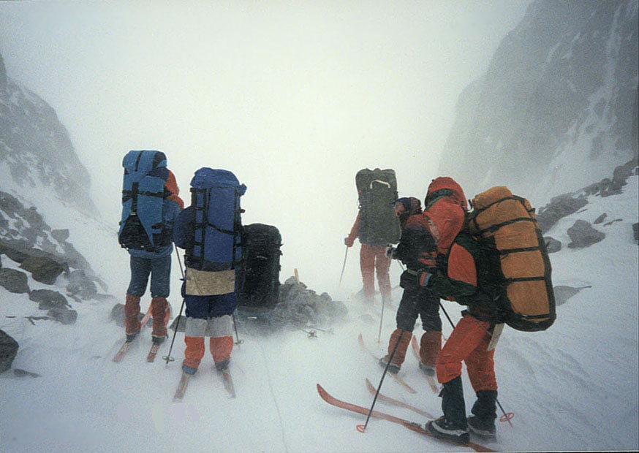
Туризми варзишї – намуди варзишест, ки масофаи муайяни сатњи заминро паси сар кардан аст, ки он сайрхат номида шудааст. Мафњуми «сатњи замин» на танњо сатњи сангинро, балки сатњи обї ва ѓорњое, ки дар зери замин љойгир шудаанд, инњоро низ ифода мекунад.
Њангоми гузаронидани сайрхат монеъањои табии гуногун паси сар карда мешавад. Масалан, ќуллањои балан, перевалњо ( дар туризми кўњи ) ва ё ќисмњои фурурафтаи дарёњо ва ѓ.
Туризми варзишї ду намуд шаданаш мимкин:
* фаъол ( асосаш талабот дар ягон намуди машѓулияти варзишї мебошад);
Расми 4. Туризми варзишї.
* ѓайри фаъол ( асосаш доштани шавќу раѓбат ба ягон намуди варзиш, яъне иштирок дар мусобиќа ва ё бозињои варзиши ба њайси мухлис).
Аз рўи намуди њаракат таќсим мешаванд ба:

· автомототуризм;
· туризми велосипедронї;
· туризми обї. Намудњояш : туризми бодбонї , ќайиќрони дар дарёњои кўњї ва мисоли инњо.;
· туризми аспсаворї;
· туризми лижаронї;
· туризми мототсиклронї;
· туризми пиёдагардї — њаракат дар сайрхат асосан пиёда амали гардонида мешавад. Дигар намудњояшро туризми кўњи њисобидан мумкин аст.
· туризми ѓоргарди(спелеотуризм);
· туризми пай дар пай (комбинированный).
Аз рўї аломати сину соли љамъият туризми варзиширо таќсим мекунанд ба:
· туризм дар сину соли кудакї
· туризм дар сину соли наврасї
∙ туризм дар сину соли љавонї
· туризм дар калонсолї
· туризми оилавї
· туризм барои одамони дорои имконияти мањдуд
Дар солњои охир намудњои зерини туризми варзишї фаъолона рушд ёфта истадаанд:
· саёњат (аз љумла — якка саёњат);
· экстрим-туризм;
· туризми варзишии комплексї ;
· туризми варзишии комплексї дар толорњои болопўш, дар сатњи сунъї;
· маршрутњои кўтоњмуддат дар синфи роњпаймоињои варзишї.

Туризми варзишї (фаъол), роњпаймоии бо сайрхатњои аз рўи техникаи туризм дараљаи душвориашон муайянро дар бар мегирад. Вай барои баландбардории таљрибаи сайёњњон , амали гардонидани сайрхатњо, озмудани намудњои гунонуни таљњизот ва аз бар кардани намдуњои нави таљњизот равона карда шудааст. Чихеле, ки дар варзиш устодони варзиш дорои дараља мебошанд, дар туризми варшиши низ чунин дараља ва зинањо (разрядњо) љой доранд. Душвории роњпаймои аз рўї дараљаи душвории сайрхат муайян карда мешавад. Аз њама зиёд пањншудатарини намуди туризми варзишие, ки дар боло ќайд карда шуданд, ин туризми пиёдагардї, обї, кўњї ва лижаронї мебошанд. Аз инњо зуд рушдёфтаистодаашон туризми куњи ва обї ба њисоб мераванд.
Туризми варзишї – ин пеш аз њама, воситаи зиёдкунии мањорат ва фишори љидди чисмони барои сайёњ мебошад. Агар ин дуюм дараља бошад, пас дар љойи аввал озмоиши ќувваи инсон, њиссиётњои тезу тунд, таассурот ва кашфиётњои нав мебарояд. Туризми варзиши ба туризми пурмољаро мегузарад, яъне туризми варзишї дар сатњи дараљаи душвориаш олї њисобида мешавад. Дар ин њолат дар туризми варзиши унсурњои таваккалкунї ва тањдиди хатари воќеї дида мешавад. Намудњои пурмољаротарини туризм – ин делтапланеризм ва парвоз дар парапланњо мебошад.
Расми 5. Туризми ѓоргардї (спелеотуризм).
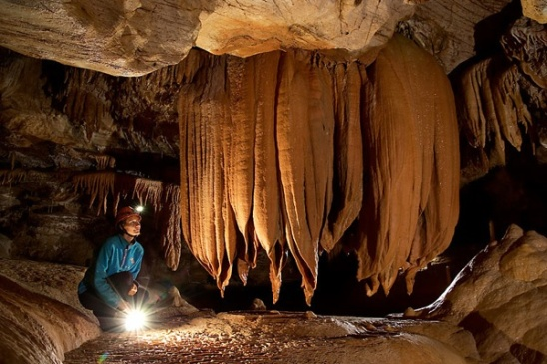
Туризми ѓоргардї ба бинандагони ѓорњои табии ё сунъи ва лабиринтњоро пешнињод менамояд. Вай бо гунгунии сатњаш (релефаш) шавќовар аст, ки њангоми саёњат туристон ба монеањои гуногун дучор мешаванд(ќубурњо, сангрезањо, љарињо, дарачањои танг, дарёњои зеризамини ва ѓ.), инчунин бо њолатњои ноќулай ва пурмољаро (намнокии баланд, нарасидани њаво ва набудани рушноии табии). Њамаи ин ба туризми ѓоргардї унсурњои пурмољаро илова карда дар байни љавонон бенињояд шуњратманд мегардонад. Танњо бо доштани наќшаи ѓор ва на кам аз ду нафар ба ѓор даромадан иљозат дода мешавад. Ѓорњои номуайян танњо барои сайёњони ѓоргарди бо таљриба мебошанд. Зеро як столактити(љисми овезон) шикаста дар давоми садњо сол барќарор мешавад, барои њамин муносибати эњтиёткорона дар чунин ѓорњо наќши муњимро мебозад.
Боз яке аз намудњои фаъоли туризми иљтимои ин саёњати лижарони мањсуб меёбад. Ин на танњо рањпаймоии бисёррўза дар љангалњо, даштњо, теппањо, балки дар тайга, тундра, архипелаг, яхњо(аз љумла дар Антарктида) ва кўњњо мебошад.

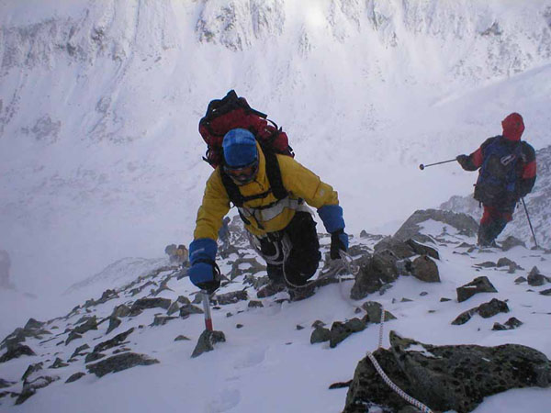
Алпинизм намуди пурмољарои варзиш њисобида мешавад, барои он, ки вай бо хатарњои воќеї, паси сар кардани теппањои душворгузар , љарињо, тарќишњои пиряхї ва кўњї, инчунин бо таваккали зери тарма ва сангреза мондан, зери сел мондан, хусусан дар боду њавои бад, дар фишори пасти атмосферї ва радиатсияи баланди шуоњои офтоб афтодан зич алоќаманданд аст. Асосан, алпинизм дар фасли зимитон пурмољаро аст.
Алпинизм – намуди варзиш буда, маќсади асосиаш фатњ кардани теппа ва ќуллањои кўњи мебошад.
Расми 6. Алпинистњо ба ќуллаи И. Сомонї баромада истодаанд.
Одатан, ќисми техникии сайрхат аз як чанд сад метр то як чанд километр масофа тул кашида, пайваста бар ин, дар давоми сайрхат нуќтањои доимии худњимоякуни ( страховка ) вуљуд надорад. Фатњкунї, вобаста аз дараљаи душворї ва тул кашидани сайрхат метавонад аз чанд соат то як чанд руз, њафата ва њатто моњ давом кунад.
Ду сабки (стил) фатњкунї кўњњо мебошанд: њимолої ва алпї.
Фатњкунии алпї - ин баромадани бо муваффаќият ба ќулла бо тамоми таљњизот.
Сабки (стили) њимолої бошад, бо тайёрии пешакии сайрхати фатњшаванда, гузоштани бандњои худњимоякунї (страховочный), гузоштани лагерњо, бо таъмини кислород ва таљњизот ба истгоњњо, ки дар тули ин намуди фатњкунї ба алпинистон лозим меояд, ки аз баландињо ба баландињо ва аз лагер ба лагер гузаранд, фарќ мекунад. Сабки њимолої – ин монеањои кўњие мебошанд, ки баъзан ваќт барои фатњ намудан 2-3 моњ сарф мешавад. Аммо бисёри аз фатњкунандагони Эверест ва дигар њаштњазорањо бо ин хел тактика муваффаќ гаштаанд.
Туризми обї – роњпаймої дар дарёњо, кўлњо, бањрњо ва обанборњо дар ќайиќњои дамиї(рафтањо), дар байдаркањои гуногун, дар катамаранњо ва ѓ. Ба намуди дамгирии фаъол монанд аст ва барои тамоми одамони солим дастрас аст.
Инчунин турњои обии «давриолам» машњур аст, ки аз ак нуќта оѓоз ёфта ва боз дар он нуќта ба охир мерасад.
Расми 7. Сайёњи велосипедрон дар кўњњои Кордилери ИМА.
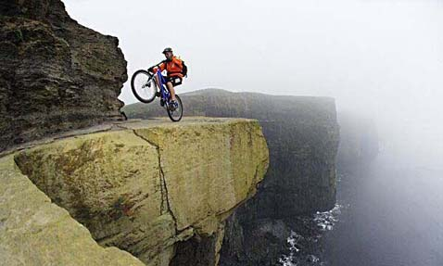
Туризми велосипедронї – ин саёњат ва роњпаймоињои варзишї бо велосипедњо дар њамворї, регњо, дар пайроњањои кўњї, дар пайроњањои назди дарёњо, инчунин бо веосипедњои кўњї ва варзишї (маунтинбайкњо) гузаронида мешавад. Ин намуди наќлиёт ба муњит таъсири кам мерасонад. Туризми велосипедронї (велотуризм) бо велосипед гузаштани сайрхатњои дорои монеањои махсус барои велосипед гузошташуда гузаштан, асос меёбад.
Туризми велосипедронї дорои шаш дараљаи душвори мебошад. Якум дараљааш аз њама осон ва шашумаш бошад аз њама душвор дар олами велосипедронї ба њисоб меравад. Дараљаи душворї аз Методикаи дараљасозии походњои велосипедрони муайян карда мешавад. Масофаи минималии дараљаи душвории якуми походи велосипедронї 300 км-ро ташкил медињад. Туризми велосипедрони аз њисоби ќувваи зиёди љисмони талаб карданаш дар байни намудњои туризми варзишие, ки барои њаракат даровардани наќлиёт ќувваи љисмони талаб мекунад, љойи аввалро ишѓол менамояд.
Расми 8. Љиппинг дар Россия.
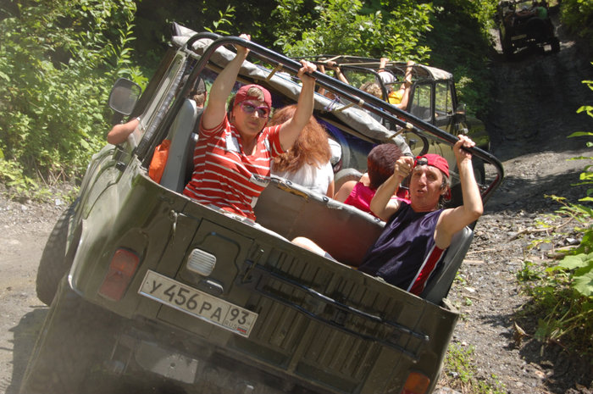
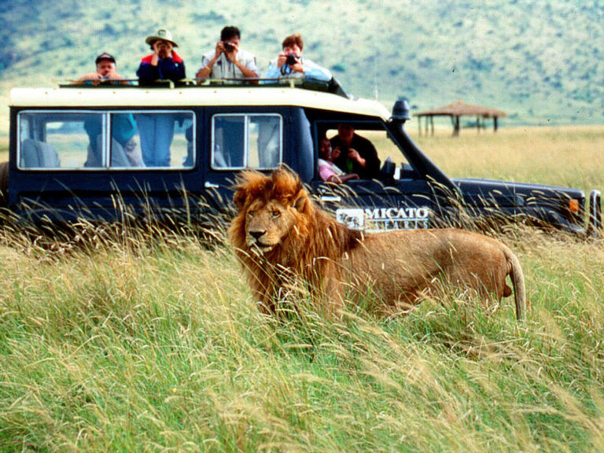
Љиппинг- ин саёњат бо наќлиёт дар роњњои душворгузар бо паси сар кардани монеањои табии мебошад. Ин намуди пурмољарои варзиш ва фароѓат буда, дар рафти гузариши маршрути туристи бо намуди автомобили љип амали мегардад. Барои иштирок дар љиппингњо доштани мањорати махсус муњим нест. Дар ин намуди саёњат дил хоњ шахс ва шахсоне, ки дар њаќиќат таассуроти фаромушнашаванда гирифтан мехоњанд, метавонад иштирок кунанд. Конструктори касбї оид ба сайрхат маълумоти муфассал дода, дар бори техникаи бехатарї ва ќоидањои умумї хоњад фањмонд. Сафари (Safary tour) чун ќоида, ин саёњат бо маќсади шикор, моњигирї (hunting, fishing, underwater fishing), саёњат ба табиат, ба мамнўъгоњњо барои мушоњидаи њайвонњо, аксшикор (фотоохота ), турњо ба боѓњои миллї бо маќсади дидани њайвонњо дар шароити табии ташкил карда шудаанд.
Расми 9. Сафари дар яке аз мамлакатњои Африка.

2.1 Тавсифи табиї-географии њудудњои махсус њифзшавандаи Љумњурии Тољикистон.
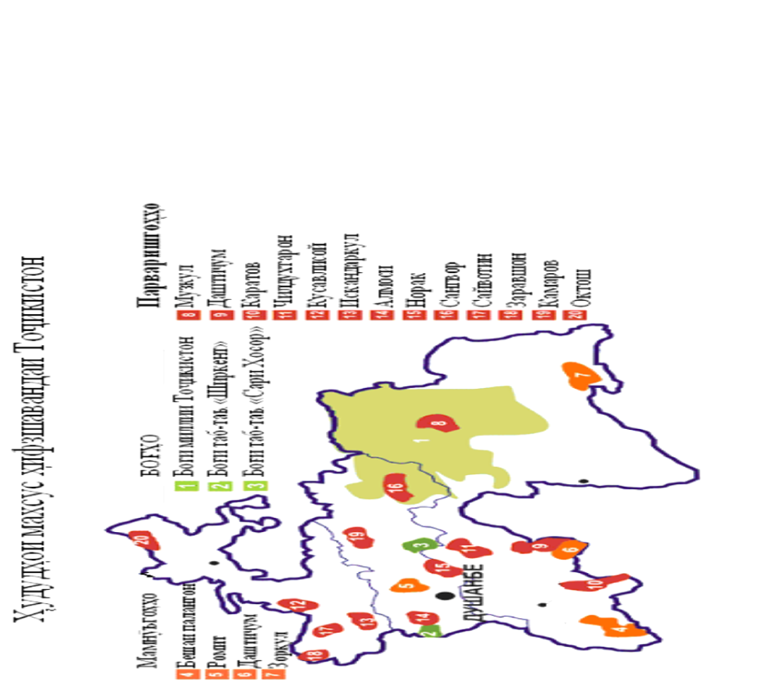
Расми 10. Њудудњои махсус њифзшавандаи Тољикистон.

Мамнуъгоњи ”Бешаи палагон”
4-уми ноябри соли 1938 ташкил шудааст, масоњати умумиаш 49,7 њазор га-ро ташкил медињад. Дар љануби Љумњурии Тољикистон љойгир буда, дар баландии 300-1200 метр аз сатњи бањр љойгир аст.
Маќсади асосии ташкил кардани мамнуъгоњи ”Бешаи палангон”
муњофизати њайвонотњои нодир, њифзу нигоњдоштани комплекси туѓайзор, гавазни бухорої, мурѓи даштї ва ѓайра мебошад.
Аз маркази мамнуъгоњ то шањри Душанбе 200киллометр мебошад. Њудуди мамнуъгоњ ба ноњияњои Ќабодиёну Љиликул таалуќ дорад. Маркази мамнуъгоњ дар ќисмати шимолии он љойгир шудааст. Дар мамнуъгоњ 20 намуди моњињо аз ќабили белмоњї, сангмоњї, гамбузия ва ѓайра мављуд аст.
Бояд ёдовар шуд, ки дар кўлњои ин мавзеъ намуди моњии релективї ”белбинии амударё” ( «лопатанос») зиндагї мекунанд. Ин моњї факат дар ќитъаи Осиё, дар њавзаи дарёи Ому ва Сир дар Амрикои Шимолї дар њавзаи дарёи Миссисипи мављуд аст. Тахминан 150-160 намуди парранда зиндагонї мекунанд.
Вазъи экологии мамнўъгоњи «Бешаи палангон»
Таи 60- 70 соли охир дар мавзеъи имрўзаи Тољикистон дахолати инсон ба муњити зист тадриљан афзуда, алњол хеле мураккаб гардидааст. Дар ин давра бе назардошти талаботи экологї дањњо корхонањои азим бунёд шуда, њазорњо га замин азхуд карда шуд. Тазаккур бояд дод, ки матлаби ташкили мамнўъгоњ мањфуз мондани як ќисмати ланшафти љуѓрофї дар њолати табии барои омузиши дарки асрори табиат мебошад. Аз ин лињоз набояд фаромўш кунем, ки яке аз вазифањои асосии системаи њудудии муњофизати табиат аз як тараф нигоњдошти генофонди набототу њайвонот бошад, аз тарафи дигар дар шароити мусоиди табиї омўзиши љараёнњои микроэволютсиони дар популятсияњои намудњои гуногуни набототу њайвонот мебошад. Оё вазъи имрўзаи муњити табиии мамнўъгоњ ба ин талабот љавоб медињад. Љавоби ин масъала афкори доманфарохро таќозо мекунад. Аз ин рў натанњо олимону сайёњон, инчунин њар як шахсе, ки табиатро дўст медорад, кўшиш мекунад, ки нисбати ин масъала андешаи хешро ботафсил иброз намояд. Зеро ошкор намудани нишондињандаи асосии бўњрони экологии ин мавзеъ дар заминаи илми муосир талаби замон аст. Ќаблан ишорат бояд кард, ки ”Бешаи палангон” охирон майдони туѓайзор анќариб дар арсаи љањон мебошад.

Мамнуъгоњи ”Ромит”
Мамнуъгоњи ”Ромит” соли 1959 ташкил шудааст. Мамнуъгоњ 58 километр дур аз ш.Душанбе, дар доманањои љанубии ќаторкўњи Њисор, дар дараи аз падидањои табиат бою рангини Ромит воќеъ гаштааст. Мамнуъгоњ дар миёнаи шохобњои дарёњи Кофарнињон, Сарбо ва Сардаи миёна љой гирифтааст. Њудуди мамнуъгоњ асосан дар воњаи миёнакўњ ва ќисман баландкўњ воќеъ буда, нуќтаи балантаринаш 3195метр ва пасттаринаш 1176метр мебошад. Доманаи миёнаи кўњї бо растанињои буттагї ороста шуда, бо нишебию фароз ва санглохї фарќ мекунад. Намудњои набототи решагї бештар вомехўрад. Ромит мамнўъгоњи кўхї буда, масоњаташ 16100га мебошад.
Маќсади ташкил намудани мамнуъгоњ ин омўзиш ва њифзи намояндагони наботот ва њайвоноти нодир, ки ба Китоби сурхи Тољикистон дохилшудаанд, мебошад. Аз олами њайвонот хирси маллаи Тиёншонї, барси сафед, љайра, сагобї, аз парандањо бургут , кабки дарї, кабутари љангалї (вяхир), мусича (горлица), ва инчунин бисёр намудњои олами наботот ба монанди пиёзи Розенбах, пиёзи Суворов ва ѓайрањо мављуд аст. Ба мањдудияти масоњати худ нигоњ накарда мамнуъгоњ аз гуногунии намудњои олами њайвонот ва наботот бой аст.
Олами њайвонот ба минтаќаи Њисору Дарвоз хос аст. Дар мамнуъгоњ кабки дарї, бум, бедона, бургут, фотимачумчуќ мурѓи њимолої ва дигар паррандагон сукунат доранд. Аз ширхўрон юрмон, суѓур, ќашкалдоќ,гург, рўбоњ, гурбаи вањшї, бузи кўњї (сибирї), мири мушон аз хазандагон гурза, бањтур, мори печон вомехуранд.
Набототи мамнўъгоњ гуногун буда, асосан аз растанињои хоси сиёњзамин, нимсавана ва куњдаштњоиборатанд. Дар ќисмати шимолї марѓзорњои алпї ва субалпии хос дида мешавад. Мављудияти сарв, заранг, асоси љангалро ташкил медињанд. Ба љуз инњо чормаѓз, бодом, сафедор, бед , себ, олуча, гелос, дулона, тут, зирк, чилон, ирѓай ва ѓайрањо дида мешаванд.
Аз намудњои ба китоби сурх дохил шуда хурмои кафказї, ангур ва амсоли инњо мебошанд.
Вазифаи асосии мамнўъгоњ муњофизати комплекси экосистемаи кўњии Њисору Дарвоз ба њисоб меравад.

Вазъи экологии мамнўъгоњи Ромит
Дараи хушманзараи Ромит яке аз мўљизањои табиати диёрамон аст. Ромит макони чашмањои љўшон, рўдњои хурўшон, мурѓони хушхон ва љонварони нодир мебошад. Алњол яке аз мавзеъњои љолиби Тољикистон ба њисоб рафта, бо олами набототу њайвоноти доманфарохаш хеле машњур аст. Замоне дар ин гўшаи дилрабо намудњои мухталифи набототу њайвонот ба таври табиї бидуни дахолати инсон нумўъ меёфтанд. Шояд як ќатор ашхос аз нуќоти боло чунин њисобанд, ки то кунун вазъи мамнўъгоњи Ромит бењ аст. Нахуст зикр бояд кард, ки дар мавзеъи мамнўъгоњи Ромит аз ибтидо то кунун аз тарафи кормандони илмиаш ягон тадќиќоти мавсимї ё солона гузаронида нашудааст. Гарчанде ки дар њудуди мамнўъгоњ фаъолияти хољгидорї манъ карда шудааст, вале аз тарафи кормандони мамнўъгоњ дар њудуди он кўњои кишоварзї ба роњ монда шудаанд, ки он зидди ќоидаи мамнўъгоњ аст. Онњо барои зимистонгузаронии њайвоноти хонагиашон хошок ва барои хеш мевањои набототро љамъоварї менамоянд. Дар баробари ин њар сол чўпонњо 20-30 километр њудуди мамнўъгоњро убур намуда, рамањоро ба чарогоњ мебаранд.
Бо таасуф бояд зикр кард, ки дар њудуди мамнўъгоњ ва атрофи он хонањои истироњати љойгир шудаанд. Ќобили зикр аст, ки таќрибан 70-80 фоизи њудуди мамнўъгоњро харсанг ва сангрезањо ташкил мекунанд. Аз ин бармеояд, ки танњо 20 фоизи њудуди мамнўъгоњ базаи хўрока барои њайвоноти маскунї хизмат мекунад.
То оѓози љанги бародаркушї дар ин љо саршумори оњуи бухорої то ба 200 сар расида буд. Минбаъд миќдори он ба таври фалокатовар кам шуд, алњол ќариб ба њадди нестї расидааст. Набояд фаромўш кард, ки дар мамнўъгоњ бисёр намудњои набототу њайвонот зиндагї мекунанд, ки онњо барои мутахассисон номаълуманд.

Мамнўъгоњи Дашти Љум.
Мамнўъгоњи Дашти Љум соли 1983 бунёд шуда, дар ќисми љанубу шарќии кишвар, дар доманаи ќаторкўњи Њазрати Шоњ, дар минтаќаи љангалњои камбарг воќеъ гардидааст. Дашти Љум ягона мамнўъгоњест, дар Осиёи Марказї, ки ин љо оњуи морхўр ва љангалзори писта парвариш карда машавад.
Масоњати мамнўъгоњ 19700га мебошад. Мамнўъгоњ љои мусоиди љуѓрофї дошта, аз љињати дорої ба худ махсус аст. Дар назар аст, ки ба ин мамнўъгоњ маќоми байналмилалї дода шавад.
Маќсади ташкили мамнўъгоњ пеш аз њама њифз ва нигоњдории охирин популятсияи оњуи морхур ва гусфанди куњии бухорї дар њудуди Осиёи Миёна ба њисоб меравад.
Дар мамнўъгоњ 17 намуди њайвоноти нодир мављуд аст, ки 6 намуди онњо парранда мебошанд. Намудњои камёфт- оњуи морхур, муфлон (гусфанди ёбої) хирси маллаи тиёншонї, сагобии осиёмиёнагї ва дигар намудњо ба Китоби сурх дохил шудаанд.
Мамнўъгоњ бо кўњњои касногузару баланд ињота шудааст. Ин омил сабаби асосии то замони мо боќимондани оњуи морхўр гардидааст.
Вазъи экологии мамнўъгоњ
Масълалаи бењдошти вазъи экологии мамнўъгоњ айни замон рўзмарра буда, феълан, мутаассифона, ѓайриќаноатбахш баррасї гардида, аз назари омўшиш берун мондааст.
Ба њамагон равшан аст, ки дањсолањои охир дар натиљаи афзудани таъсири мутаќобилаи инсон ба табиат мувозинати табиии минтаќаи Кўлоб, аз он љумла мавзеи Дашти Љўм вайрон гашт. Мураккабии ин масъала дар он зуњўр мегардад, ки комплекси љамоаи экологии Даштиљум аз назари статсионарї мавриди омўзиш ва тањќиќ ќарор нагирифтааст.
Мамнўъгоњ корхонаи илми буда, олимон асрори табиат ва мутобиќгардонии набототу њайвоноти гуногунро ба иќлими мањал тадќиќ мекунанд. Аз ин рў тамоми шаклњои дахолате, ки боиси таѓйирёбии мувозинати табии табиат мегардад, дар њудуди мамнўъгоњ тамоман маън аст. Вале, ин ќонун бо тамоми унсурњояш дар маманўъгоњњои кишварамон риоя карда намешавад.
Сониян солњои охир мавзейи мамнўъгоњи Даштиљум ба шикоргоњ табдил ёфтааст. Пайваста ќонуншиканї мушоњида шуда, низоми мамнўъгоњ вайрон мешавад. Аз љониби дигар, рустанињои доругию нодирро ѓайримутахассисон бебаркаш љамъ меоранд. То кунун аз тарафи Вазорати њафзи табиат ќонуни низоми мамнуъгоњ дар кишварамон тањия нашудааст. Ва он маблаѓи ночизе, ки љарима ситонида мешавад њељ гоњ дар ин бахш бењбудиро ба даст намеорад. Аз тарафи дигар ваќти онро расидааст, ки ќонуни муњофизати табиатро такмил дода, он ба шароити талаботи бозоргонї мутобиќ намоем. Вагарна ба насли оянда табиати урёнро боќї мегузорем.
Омили дигари тезутундшавии бўњрони экологии ин мавзеъ ќарори Девони Вазирон оиди бунёди дењањои куњан мебошанд. Ба хотири амалї гардонидани ин ќарор дар њудуди мамнўъгоњ ва атрофии он чандин дењањо аз нав бунёд шудаанд. Њукумати Љумњуриро лозим аст, ки ибтидо бо як ќарори хеш эњёи барќароркунинии дењањои њудуди мамнуъгоњ ва атрофи онро боздорад. Њифзи генофонд вазифаи муњим буда, тањти назорати сохторњои давлатї бояд ќарор гирад.

Мамнўъгоњи Зоркул.
Мамнўъгоњи Зоркул мамнўъгоњи ягона дар Помир буда, соли 2002 ташкил шудааст, дар баландии 4100-4200метр аз сатњи бањр воќеъ гардидааст. Маќсади ташкили мамнўъгоњ нигоњ доштани маљмўи хоси комплекси табиии Помири Шарќї, макони ѓози њиндї куњї, архар ва бузи кўњии Осиёи Марказї ба њисоб меравад. Аз љињати муносибати зоогеографї њайвонот ба њудуди Осиёи Марказї нисбат дошта, њудуди Зоркулро дар бар мегирад. Кўли Зоркўл дар марзи мамлакатамон љойгир буда, дар љануби он њудуди Љумњурии Исломии Афѓонистон воќеъ аст, ки Бадахшони Афѓон номида мешавад. Дар њудуди мамнўъгоњ боз се кўли начандон калон бо номи умумии Чаканкўл, дар яке аз дарањои каторкўњи Вахон љогирифтаанд. Болотари ин дара то ќуллаи Вањдат мерасад, ки баландиаш 6000метр аст.
Њудудњои муњофизатии ба наќша гирифта шуда дар якљоягї бо Љуњурии Исломии Афѓонистон на танњо ањамияти экологї дорад, балки ба њамкории дуљонибаи давлатњои аз љињати љугрофї њамњудуд ва њамдигарро пурракунанда дар бобати инкишофи њифзи табиат аст.
Олами набототи ин мањал нињоят кам аст. Намудњои он аз явшон (полынь), ѓубайрои помирї (рябина), болиштак (подушечник) ва терескан иборатанд.
Олами њайвонот: аз намояндагони парандањо бургут, каргас, заргулдор, пашахурак дида мешавад. Кўњњои Помир селаи зиёди паррандањои кўчиро ба худ фаро мегирад. Паррандагони кўчї дар ин љо њангоми муњољирати бањорї ва тирамоњї дам мегиранд. Дар харсангњои кўњї паррандагон ризќ мељўянд. Намояндагони маъмули ширхўрњо архар, рамањои муфлон мебошанд, ки дар куњњо мечаранд. Дар њамаи љойњо шерпаланг (ирбис) вомехўрад, ки онњоро шикор мекунанд.
Инчунин силовсин, гург, рўбоњ савсорро метавон зикр кард. Дар кўл моњї, асосан ширмоњї ва маринка бењад бисёранд.

Боѓи миллии тољик.
Боѓи миллии тољик соли 1992 ташкил ёфтааст. Масоњати умумии он 2,6 млн га-ро ташкил медињад. Маќсади ташкил кардани он муњофизати маљмўи пурќимати ланшафтї, наботот ва њайвоноти нодири нестшаванда, ёдгорињои табиї, маданї ва таърихї, инкишофи сайёњї ва истифодаи босамараи захирањои табиї мебошад.
Њудуди боѓ 60% масоњати Вилояти Худмухтори Кўњистони Бадахшон ва 40% њудуди ноњияњои Тавилдара ва Љиргатолро фаро мегирад. Боѓ аз кўњњои баландтеѓаи пароканда, ки дар ќисмати болии пиряхњо, шахњо, камарњо иборат аст. Ќисматї бештари масоњати он аз харсангњои баланду дарањои чуќур ва ёлањои тез иборат мебошанд. Ќаторкўњњои Ванљ ва Язгулом то баландии 5000-6000 метр мерасад, ки њудуди барф аз баландии 4700-5000метр оѓоз мегардад.
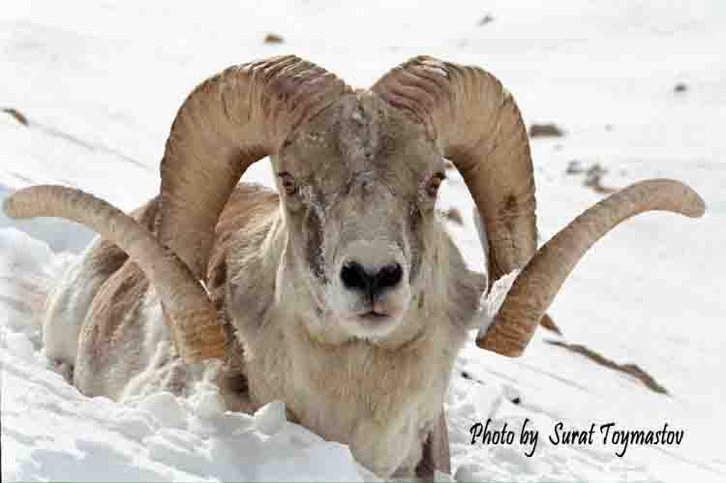
Боѓи миллї водии зебоманзари Сангвор, кўлњои баландкўњи Ќара –ќул ва Сарез, ќаторкўњи Академияи Фанњо бо ќуллањои баландтаринаш Сомониён (7495метр) ва Ленин (7134метр), пиряхи азими Федченко, Хирсон , чашмањои маъдании гарми шифобахшро фаро мегирад, ки њамвора диќќати куњгардон ва сайёњонро љалб менамояд.
Расми 11. Гўсфанди Марко Поло.
Олами њайвонот. Аз намудњои нодир архар, шерпаланг, гурги сурх, гурбаи вахшї, хирси малла, муфлон, гург, суѓур, силовсин ва харгўшро вохўрдан мумкин.
Аз паррандагон кабки дарї, шоњин, пашшахўрак, њудњуд, лошахўр, мурѓобї, гунљишки кабуд, фохтак, заргулдор, санговдавакро мушоњида намудан мумкин аст.
Дар њудуди боѓи миллї беш аз 2000 намуди растанї мављуд аст. Боѓи миллї ба минтаќањои зерин аз љињати ташкили њифзи табиї таќсим мешавад:
Мамнўї- 2000 га.
Фароѓатї- 22,4 њаз га.
Парваришгоњ-200,0 њаз га.
Хољагии шикорї- 260 њаз га.
Маъмурї- хољагидорї- 11,6 њаз га.

Боѓи таърихи- табиии ”Ширкент”
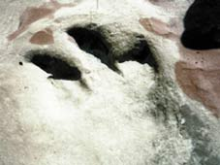
Боѓи таърихї –табиии ”Ширкент” бо ќарори кумитаи иљроияи шўрои вакилони шањри Турсунзода 21 маи соли 1991 ташкил шудааст. Боѓ дар њудуди дарёи Ширкент, дар доманаи љанубии ќаторкўњи Њисор љойгир шудааст. Маркази он аз шимол кўњи Мечетли, аз ѓарб ва шарќ дарёњои Обизаранг ва Ќаротоѓ, аз љануб водии Ширкентро дар бар мегирад. Дар шимоли боѓ дењаи Пашмикўњна дар љануб харобањои Ќирѓизќишлоќ воќеъ шудаанд.
Масоњати он 3000га майдонро ишѓол менамояд.
Расми 12. Дараи Ширкент, изи пойи Динозавр.

Шароити табии Ширкент ба доманањои љанубии ќаторкўњи Њисор хос аст. Инчунин мавќеи каноравии ноњия, монандї дашту нимбиёбони Тољикистони љанубу- ѓарбї ва музофоти Тўрон ба ў хусусияти муайяни фарќкунанда додаанд. Релефи боѓи Ширкент аз кўњњои параканда ва мављудияти баландињои мутлаќ аз 4000-4500 метр дар шимол ва аз 800-1000 метр дар љануб иборат аст.
Ёдгорињои табиї ва таърихии дастрасшудаи водии дарёи Ширкент ањамияти муњими илмї ва фароѓатиро дорост. Як ќатор ёдгорињое, ки
маќоми байналмилалї доранд, дар ояндаи наздик барои тадќиќотњои илмї истифода мешаванд.
Ёдгортњои ѓайри табиати зинда ќариб 40 намуди нотакрорро дар бар мегирад, ки ба ёдгорињои геологї, гидрологи ва глятсиологї мансуб аст. Муњитарини онњо изњои диназаврњо, ки ба се давраи њаёт нисбат доранд, миќдори умуми наќши пойњои калтаколосњои мунќариз беш аз 400 аст. Дар катори ин новодир нишонањои бузурги суфташавии санг, тарќишњои тањшини бањр ва сайќалёбии ќишри давраи мезозой ба чашм мерасад. Дар њудудњои воњаи Ширкент шакли барљастагии муќарнаси зебои ба худ хоси муљассамавї љилвагар аст.
Нишондодњои бостоншиносї ба ду гурўњи бузург таќсим мешаванд: асри санг ва миёна. Бозёфтњои давраи сангї аз 10 бошишгоњи одамони ибтидої, давраи палеолит ва неолит (фарњанги Њисор) иборат аст.
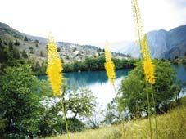
Олами њайвоноташ гуногун ва рангин аст. Дар водии Ширкент ба миќдори 150 намуди њайвоноти мўњрадор ки аз онњо 30 намуд ширхўрон аз ќабили шерпаланг, хирс, савсор, мири мушон фарќ карда меистанд. Аз паррандагон 40 намуд муќимї ва 55 намуди кўчї, ки нодиртарини онњо пашахўри сарсафед, шоњин, калхот ва дигар намудњо мебошанд.
Аз дарахтон каркас, бодом, заранг, дўлона, хулул ва ѓайра мављуд аст.
Расми 13. Кули Темур, дар дараиЌаратоѓ.
Аз намудњои дарахтони пањнбарг дар баландии 1800-2000метр арчазор дар баландии 2000-3000 метр аз давраи бўр боќї мондааст.
Намудњои растанињои дорувори райњон, чойкањак, пудина, шири харак, адрасмон дида мешавад.
Дар баландии 2800-3000метр марѓзорњои алпї, беш аз 350 намуди растанињои олиташкилро фаро мегиранд, ки бештари онњо хусусияти ѓизої ва шифої доранд: торон, юѓани ѓизои, лола ва ѓайра во мехўранд.
Хусусияти нотакрори растанињои ин водї он аст, ки дар баландии 3000- 4000метр дарахтони пањнбарг бо сўзанбарг мувофиќат менамоянд. Дар баландињо сўзанбаргњо яклухт беомезиш рўидаанд. Ширкент аз ин рў аз љангалзори Зарафшон ва ќаторкўњи Туркистон фарќ мекунад. Боѓи табии Сари Хосор
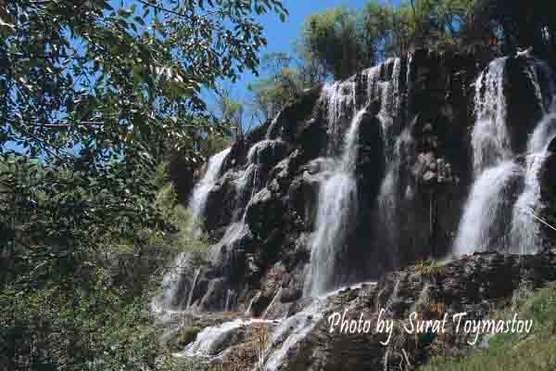
Боѓи табии Сари Хосор бо ќарори Њукумати Љумњурии Тољикистон 25 октябри соли 2003 ташкил шуда, дар ноњияи Балљувон воќеъ аст. Масоњаташ 3805га.
Расми 14. Акси яке аз шаршарањои Боѓи таърихи-табиии «Ширкент».
Маќсад аз ташкил намудани боѓ нигоњдоштану муњофизат кардани љангалзори дарахтони пањнбарг, ташкил ва рушди сайёњї мебошад.
Боѓи Сари Хосор нотакрор аст, сарвати он љангалзори кўњї, ки аз дарахтони чормаѓз ва дигар дарахтони худрўи самарадор, иборат аст.
Вобаста ба фаровонии ѓизо ва самараи дарахтон намудњои бебањои њайвонот ба мисли: гуроз, хирс сукунат доранд. Инчунин муфлон, оњу, сагобї, савсор, силовсин, шерпаланг зиндагї мекунанд. Парандагоне чун кабк, фохта, кафтар ва ѓайра бешуморанд.

Парваришгоњи Зарафшон.
Парваришгоњ маќоми љумњуриявї дошта аз тарафи Шўрои Вазирони
Тољикистон соли 1976 ташкил шудааст. Дар ќисмати ѓарбии љумњурї, дар поёноби дарёи Зарафшон поёнтар аз дењаи Саразм воќеъ гардида, масоњаташ 2380га мебошад. Маќсади ташкили он парвариш намудани тазарв (фазан)- и зарафшонї аст.
Дар њудуди парваришгоњ намуди шарќии фазан сукунат дорад, ки макони асосии он туѓайзор аст. Туѓайзорњо танњо дар љазирањои маљрои васеъи дарёи Зарафшон боќї мондаанд. Инчунин соњилњои дарё бо буттањои ангат устувор шудаанд. Дар як ќатор љазирачањо буттањои ангат чунон зич сабзидаанд, ки тамоман касногузаранд. Туѓайзорњо барои тазарв паноњгоњи хуб аст, ки дар печутобњои он тазарв пинњон мешавад. Аз растанињо бештар ангат, бед ва юлѓун пањн шудааст. Ангатзор барои тазарв њам ѓизо ва њам паноњгоњ аст.
Олами њайвонот аз харгўш, сагобї, ќашќалдоќ, шаѓол,рўбоњ, љайра, ондатраи ба шароити инљо мутобиќ карда шуда ва ѓизоли бухорї иборат аст.

Парваришгоњи Ќаротоѓ.
Парваришгоњи Ќаротоѓ ањамияти љумњуриявї дошта бо ќарори Њукумати Тољикистон соли 1972 ташкил шудааст. Дар сарњади музофоти Тољикистони љанубї ва ќисмати марказии ќаторкўњи Ќаротоѓи Панљ, ќад-ќади дарёи Ќизилсу аз шимол ба љануб садњо километр тўл кашидааст. Њудуди парваришгоњ доманаи ѓарбии ќаторкўњи Ќаротоѓ, мавзеи таќсимшавии об ба шимол аз аѓбаи Сардоба-Кутал ба масофаи 35км бо баландињои нишонадори аз 700-800 метр то 1500 метр аз сатњи бањр воќеъ гардидааст.
Маќсади ташкил намудани парваришгоњ муњофизати љангали пистазор ва намудњои гуногуни њайвоноти вањшї ба монанди кафтари рахдор, юзи осиёї,оњуи даштї, оњуи бухорої ки ба Китоби сурх дохил шудаанд, мебошад.
Ќаторкўњи Ќаратоѓ низоми пасткўњи Тољикистони љанубї мебошад.
Доманаи шарќии он ба дарёи Ќизилсу пайванд буда, доманаи љанубиаш ба дарёи Панљ шомил аст. Водї мутлаќо беоб буда, баъзан чашмањои аз њам дур вомехўранд, ки обњои баъзеашон шўрмазза мебошанд. Норасоии об дар гармии тобистон њис мешавад, ки 5-6моњ давом мекунад. Дар давраи боронии зимистону бањор дар ќаторкўњ љамъшавии муваќќатии обро аз борон ё обшавии барфњо дар ба ном ”косаи сангин”, ки дар камарњо, дарањо бисёранд, мушоида кардан мумкин аст.
Растанињои парваришгоњ аз љангали камдарахти пистазор дар мавзеи људошавии об ва миќдори ками бодом, буттањои газ, дар як љо гурўњи шулаш (арѓувон) мерўяд. Инчунин марѓзори он аз камол, так-так, тахач иборат аст. Дар ќисмати љануб дар баландињои 800-1000 метр наъно ва ѓеша (ќиёќ) мерўяд.
Олами њайвоноташ гуногунранг аст: аз хазандагон сусмор, тирмор, гурза сукунат доранд. Дар дарахти писта уќоби морхўр лона мегузорад. Дар камарњо каргас, лошахўрњо, ки болои лонаашон пар мезананд ба чашм мерасад. Аз љуфсумњо оњуи вањшї, оњуи даштї, боз аз љумлаи дигар вуњуш харгуш, љайра, рўбоњ, гўрг, савсорро дидан мумкин аст. Аз љумлаи паррандагон кабки муќарнрарї ва дарї, туѓа , кафтари вахшї, шоњин, туѓаи ва амсоли онњо сукунат доранд.

Парваришгоњи Норак
Парваришгоњи маљмўии Норак маќоми љумњуриявї дошта соли 1984 дар ќисми шарќии обанбори Норак созмон дода шудааст. Майдони он доманоњои љанубии ќаторкўњи Сурхкўњро бо баландињои аз 800 то 2000-2200 метр, ќисми обанбори Норак ва манбањое (ќариб 5-њаз га)- ро аз
доманаи шимоли ќаторкўњи Вахш (баландиаш аз сатњи бањр 3000 метр) фаро гирифтааст. Масоњаташ 14,4 њазор га мебошад.
Маќсад созмондињї нигоњ доштани экосистемаи куњии экологї дар минтаќаи обанбори ташкилшуда ва омўхтани минбаъдаи такомули он. Дар оянда мумкин аст, парваришгоњ ба боѓи миллии дохилњои ду бањри сунъї- Норак ва навташкили Роѓун табдил ёбад.
Маљмўи табии парваришгоњ ќисман ба Тољикистони љанубї ва ќисман (ќаторкўњи Вахш) ба музофоти Њисору Дарвоз таалуќ доранд.
Љойгиршавии он дар марзи ду музофоти ба зист мувофиќи тафриќадори љуѓрофї ба низоми экологї гуногунрангї њам дар њолати бумї ва њам њолати кўчї мебахшад.
Набототи ќаторкўњи Сурхкўњ арчазор аст. Дар ќаторкўњи Вахш намудњои экосистемаи ивазшавандаи дарахт- буттањо вомехуранд, ва наздикии обтаќсимкунакњо бошад алафњои хордор бештар пањн шудаанд. Намудњои гуногуни растанињои буттагии экзохорда, бодом, дўлона, писта мављуд аст. Дар соњилњои обанбор буттањои юлѓун, дар обтаќсимкунак арчаи зарафшонї (бурс) дида мешаванд.
Олами њайвоноташ бой ва гуногун аст. Кўршабпарак (шабкўрак) дар ќаторкуњи Вахш хирси маллаи тиёншонї, сагобї, силовсин, шерпаланг,оњу; аз паррандагон лошахўр, каргас ва ѓайрањо вомехўранд. Куброи осиёмиёнагї ва ба миќдори беш гуроз, савсор, аз мурѓон кабк дида мешавад.

Парваришгоњи Алмосї.
Парваришгоњи набототии Алмосї соли 1984 ташкил шуда дар доманањои Ќаторкўњи Њисор дар баландии то 2000 метр аз сатњи
бањр љойгир шудааст. Дар байни дарёњои Ќаратоѓ ва Хонаќоњ љой гирифтааст. Масоњаташ 6,0 њазор га мебошад.
Маќсад аз ташкил намудани паваришгоњ нигоњубин ва эњёи захиравии пурќимматтарин намуди растаниёти Тољикистон амонќара, ки ба Китоби сурх дохил шудааст, мебошад. Майдони парваришгоњ дар њадди минтаќаи биогеографии зисти Њисору Дарвоз мањдуд аст. Наботот аз арчазор, фаркзор ва хорбуттањо иборат аст.
Аз њайвонот харгўш, рўбоњ, гург, савсор, муфлон, пашшахўрак, гунљишки кабуд, хирси мала вомехўрад.

Парваришгоњи Дашти Љум
Парваришгоњи Дашти Љум соли 1972 созмон дода шуд. Дар фарозу нишебињои љанубї- ѓарбии ќаторкўњи Њазрати шоњ, ќад-ќади соњили рости дарёи Панљ ба љануб 45 километр љойгир шудааст. Баландии мутлаќи њудуди парваришгоњ аз 700метр то 3000метр то аз сатњи бањр аст. Маркази шимолии парваришгоњ ба дарёи Њољидара, ки парваришгоњро аз хољагии љангали Дашти Љум људо мекунаду ба он мутаалиќ аст, мерасад.
Марзи љанубии паваришгоњ сарњади давлатии Љумњурии Тољикистон дарёи Панљ аст.
Агар ба њисоб гирем, ки њудуди муњофизатшаванда 30 њазор га бошад, пас масоњати умумї 80 њазор га аст. Парваришгоњи Дашти Љум бо масоњати 50,1 њазор га ва мамнўъгоњи њамному њамсоя, ки њамдигарро пурра месозанд, аз љињати миќдор ва намуди гуногуни табиати вахшї бой аст.
Маќсади ташкили парваришгоњ њифзи намунаи охирини популятсияи оњуи морхўр дар њудуди ИДМ мебошад. Парвариш ва муњофизати љангалзори кўњї ба эњёи њайвоноти нодир, ки ањамияти илмї ва амалї доранд, мусоидат менамояд.
Набототи Дашти Љ ум бой буда, намунањои зиёди минтаќави аз
нимбиёбони паст кўњ то марѓзорњои сералаф, бо иловаи пистазор, арчазор ва дигар растанињои дарахтию буттагиро фарогир аст.
Намудњои асосии растанињои майдони парваришгоњ ба 25 намуд мерасад, бодом, олуи дарвозї, ноки кайон, пиёзи кўњї, шулаш ва ѓайра мебошанд. Шумори умумии намудњои растанї аз 40 беш аст.
Аз олами њайвонот барои муњофизат 15 намуд диќќатљалбкунанда аст, ки 5 намуд ба Китоби сурх дохил шудааст: оњуи морхур, шерпаланг, каргас, куброи осиёи миёнагї. Шахњои љануби Њазрати шоњ љои кабкрав аст.

Парваришгоњи Искандаркул
Парваришгоњи Искандаркўл соли 1956 ташкил шудааст. Масоњаташ 30 њазор га аст. Маљмўи парваришгоњ минтаќаи куњии кўли машњур (кўли Искандари Зулќарнай)- резишгоњи дарёи Сориќтоѓ ва нишебињои шимолии ќаторкўњи Њисор то баландии 2195 метро дар бар мегирад.
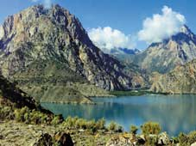
Ба номи Искандари Зулќарнай (маќдуни) бисёр ривоятњо мансуб аст. Дар яке оварда шудааст, ки Искандари љањонккушод дар ин макон будааст. Писандаш омада, ќарор додааст кўле офарад. Ба сарбозон супориши додаст, ки обанбор созанд. Пас аз як моњ гуё обанбор сохта шудааст.
Расми 15. Искандаркўл.
Кўли пайдошударо Искандаркул номгузори кардаанд. Агар ба ин ривоят бовар кунем, Искандар на танњо дар онљо будаасту ба кўл номи худро додаст, балки офаридгори он њам будааст. Кўл дар натиљаи кандашавии ќабати кўњ пайдо шудааст ва феълан ба он се дарё Саритоѓ (дарозї 35км), Њазормеч (15км) ва Серима ( 6-7км) мерезад. Аз кўл дарёи Искандарё сарчашма мегирад.
Маќсади паваришгоњ муњофизати табиати зинда бо рушди минбаъдаи сайёњї ва дигар соња аст. Ќад- ќади соњили кўл сафедорзор, бедзор аст. Лаб- лаби дарёи Саритоѓ пайроњањои асосї мегузарад, агар аз аѓба ба тарафи рост (ба шимол) равед, ба кўњњои зебоманзари Фон ва аз аѓбаи Мўр ба чап (љануб) равед ба дараи Каратоѓ мерасед.
Наботот гуногуну рангин аст. Аз растанињои буттагї, фарк, арча, бирешимхома дида мешавад. Дар љангалзор хирси малла, нахчир,шерпаланг, суѓур, аз паррандањо паррандањои кўчї мурѓобии куланг, ќасобак ва ѓайра сукунат доранд. Аз њама аљоиб ва нодир ин нахчир аст.

Парваришгоњи Сайвот
Парваришгоњи набототии Сайвот соли 1972 бо пешнињоди кумитаи давлатии Љумњурии Шуравї Сотсиалистии Тољикистон оид ба хољагии љангал ташкил шудааст. Майдони парваришгоњ ба минтаќањои Њисору Дарвоз шомил буда дар баландињои аз 2000метр то 3000 метр љой гирифтаанд. Масоњаташ 4,1 њазор га аст.
Маќсади он муњофизат ва эњёи арчазори нишебињои ќаторкўњи Зарафшон аст. Вобаста ба релеф растанињо даќиќ рўидаанд. То 2000-2200метр талхшуваќ, ушнон, бурс, бодом, заранг, олуча, бирешимхома, дар баландињои 2000- 3000метр арча, хулул ва ѓайра месабзад. Аз намудњои њайвонот харгўш, љайра, кабк, турѓай, кафтари кабуд ва ѓайрањо сукунат доранд.

Парваришгоњи Кусовлисой
Парваришгоњи набототии Кусавлисой соли 1959 бо тавсия олимони Пажуишгоњи ботаникаи Академияи илмњои Тољикистон дар нишебињои шимоли ќаторкўњи Тољикистон рў ба шимоли аѓбаи Шањристони самти Душанбе- Хуљанд ташкил шудааст.
Баландии мутлаќ ба 2700- 3000 метр мерасад. Масоњат 19,8 њазор га аст. Маќсад муњофизат ва эњёи арчазор аст. Дар арчазорњо харгўш, хирс, гуроз, муфлон, нахчир ва кабк сукунат доранд.
Дар назар аст, ки дар заминаи парваришгоњ боѓи миллии табии бешаи арча бо масоњати 60 њазор га ташкил шавад.

Парваришгоњи Камароб.
Парваришгоњи зоологии Камароб охири солњои 60-ум бо пешнињоди кумитаи хољагии љангали Тољикистон ташкил шудааст. Парваришгоњ ба минтаќаи барои зист мувофиќи Њисору Дарвоз шомил буда, дар ќаторкўњи Ќаротегин (Рашт) соњили чапи дарёи Камароб, љои пайвасташавї бо дарёи Сорбоѓ љой гирифтааст. Масоњаташ 9000 га . маќсади ташкили парваришгоњ- муњофизат ва эњёи хирси маллаи тиёншонї, ки ба Китоби сурх дохил шудааст мебошад. Самти асосии парваришгоњ назорати меъёри чарогоњ ва соњаи шикор аст.
Растанињо аз заранг, арча, юѓан, њайвонот аз хирс, силовсин, муфлон, кабк, сагоби, гург, аз моњї гулмоњї, маринка иборат аст.

Парваришгоњи Чилдухтарон.
Маљмааи парваришгоњи Чилдухтарон бо ќарори шўрои вазирони Тољикистон соли 1959 ташкил шудааст. Дар ќаторкўњи Њазратишоњ, дар баландии 1200- 2600 метр байни дарёњои Ёќсу ва шохоби чапи Сурхоб љой гирифтааст. Масоњаташ 14,6 њазор га мебошад.
Маќсади ташкили парваришгоњ- муњофизати ду баландии ќабати амудї, ёдгории геологии табиат, ки ќатораи кўњро дар баландии 1300- 2000 метр таъмин менамояд. Обгардиши ќатора сангњои суфтаву бодхўрдаи сурх аст, ки аз дур пайкарањои занњои чодарпўшро мемонад. Чунин пайкарањо 40- тоянд. Баландияшон гуногун буда, баъзеашон то 30 метр мерасад.
Ривояте мављуд аст, яке аз онњо мазмуни ќањрамонї дорад. Ваќте, ки урдуи Чингизхон шањри ободи Мункро вайрон намуда ба самти кўњистон равона мешавад, алайњи онњо 40 духтари шамшербадаст ба
љанг мебароянд. Миќдори зиёде аз яѓмогарон кушта мешавад. Истилогарон духтаронро шикаст дода натавонистанд ва ба сарзамини ободу зебо роњ наёфтанд. Духтарон аз захмњои хўрдаашон њалок шудаанд. Муљассамаи онњо њамин пайкарањои сангин аст.
Аз растанињо заранг, юѓан, хулул, зирк, бурс, аз њайвонот хирс, харгўш, гуроз, љайра, кабк ва ѓайра вомехўрад.

Парваришгоњи Сангвор
Маљмааи парваришгоњи Сангвор соли 1972 бо тавсияи якљояи Академияи илмњои Тољикистон ва Кумитаи давлатии хољагии љангал ташкил шудааст. Маќоми љумњуриявї дорад. Майдони парваришгоњ аз ќисмати канории шарќии минтаќаи Њисору Дарвоз, ки бо Помири Марказї ё минтаќаи Помири ѓарбї њамсарњад аст. Минтаќа аз кўњњои баланди мутлаќ иборат аст. Масоњаташ 60000га.
Маќсад аз нагоњдоштани намунаи ягонаи оњу аст, аз растанињо чормаѓз, себ, заранг, бурс, ар-ар, тўс, сафедор, ангат, яхмонак ва буттањои гуногун вуљуд доранд.
Аз њайвоноти ба Китоби сурх дохил шуда, хирси мала, шерпаланг, каргас ва ѓайра дида мешаванд.
Сангвор яке аз минтаќањои асосии парвариши оњу аст.

Парваришгоњи Музкул
Парваришгоњи Музкул соли 1972 ташкил шудааст. Дар њудуди
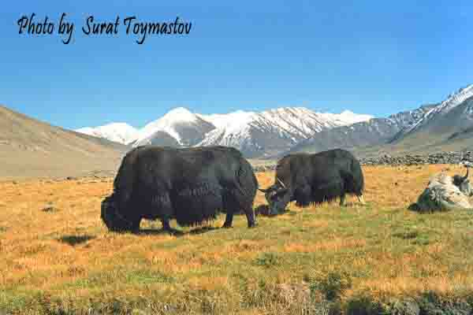
баландтарин ноњияи кўњсори љумњурї- ноњияи Мурѓоб љойгир аст. Баландии мутлаќи ин љо аз 3500 метр зиёд аст. Масоњат 66,9 њазор га аст.
Расми 16. Парваришгоњи Музкул.
Гуногунрангии экосистемањо нисбатан мањдуд аст. Аз растанињо тахачи ќирмизї, дар баландињои 3500- 4300 метр асосон чаѓоз ва аз он баландтар аяни тибетї мерўяд.
Аз њайвонот шерпаланг, ѓози кўњї (кўчї), сарља, кабутар, моњихурак ва дар баъзе минтаќањои кўњии Помир архар, байни шахњо муфлон вомехўрад.
Парваришгоњи Оќтош.
Парваришгоњи Оќташ соли 1977 дар ноњияи Ашти вилояти Суѓд ташкил шудааст. Масоњаташ 15000га. Маќсад муњофизату эњёи як намуди суѓури Мензбир, ки ба Китоби сурх дохил шудааст, мебошад Растанињо асосан аз намудњои мањалии бурс, арча, бирешимхома,њайвонот аз рўбоњ, гург, харгўш, кабк ва паррандагони даррандаи шабонагарду рўзпар иборат аст.

Хулоса
Масъалањои экологї дар оянда боиси нигаронии бештари инсон мегардад. Халалдоршавии бештари муњити зист дар натиљаи дахолати инсон чорабинињои лозимиро оиди њифзи он талаб менамояд. Дар солњои охир бозори туристи аз мањсулоти нисбатан мулоим-яъне туризми экологї пурра гардонида мешавад, ки барои тањќиќи муњити зист асосан фаунаю флораи мамнўъгоњњо равона карда шудааст. Вале ин мањсулот тамоми бозорро фаро гирифта наметавонад аз сабаби киммат будани он ва чалби микдори зиёди туристњо, ки метавонанд њолати экосистемаро вайрон кунанд.
Дар конфронси ТБТ, ки соли 1991 дар чазирањои Канар баргузор гардид, ќайд карда шудааст, ки туризми экологї ин бояд дар чорчубаи муайян мањдуд гардад, балки бояд омили асосии ташаккули туризм гардад. Дар оянда туризми анъанави љои худашро ба туризми экологї иваз хохад намуд.
Аз омилњои дигаре, ки ба ояндаи туризм таъсир хоњанд расонд ин пањншавии љањонии касалињои сирояткунанда ба мисли СПИД, ки ба ташаккули туризм дар мамлакатњое, ки ин гунна касалињо пањн шудаанд таъсири манфи мерасонад. Кашфиётњои технологи низ ба соњаи туризм таъсири манфи мерасонанд, чунки туристњо ба минтаќањои гуногун сафар накарда дар љояшон бо онњо шинос мешаванд. Инчунин ба ташаккули туризм гармшавии сайёра низ таъсири манфи мерасонад, чунки дар натиљаи гармшавии иќлим шароитњои табии географии таѓйир ёфта боиси камшавии миќдори туристњо мегардад.
Баъд аз ба даст овардани истиќлолият ва ба мунисибатњои бозоргони гузаштани иќтисодиёти мамлакат соњаи туризми кишвар ба таври зарурї ривољу равнаќ наёфта баракс аќиб монд, ки он пеш аз њама ба њолати сиёсии дар дохили Љумњурї ба амал омада ва бар асари он паст гардидани обу рую эътибори Тољикистон дар арсаи байналмиллалї, мављуд набудани маќоми ягонаи идораи соња, парокандагии фаъолияти корхонањои туристї, њолати ѓайриќаноатбахши сохтори хизматрасонии мављуда, инчунин набудани мутахассисони соња барои кор дар шароити нави иќтисодї вобаста аст.
То соли 1996 тараќќиёти туризм хеле суст буда, аз тарафи органњои давлатї ба дараљаи кофї назорат намешуд. Аз моњи апрели соли 1996 то соли 2001 маќоми идоракунии давлатии соњаи туризмро ширкати миллии ”Тољиктуризм” ба ўњда дошт. Аз соли 2001 то соли 2006 вазифањои мазкур ба зиммаи Вазорати иќтисод ва савдои Љумњурии Тољикистон супорида шуда буданд.
Бо маќсади эњё ва рушди минбаъдаи соњаи туризм њамчун соњаи афзалиятноки иќтисодиёт бо фармони призиденти мамлакат идоракунии соњаи туризм ба зимаи кумитаи љавонон, варзиш ва саёњии назди њукумати Љумњурии Тољикистон вогузор гардиданд.
Њагоми коркарди њуљатњои зарурї барои рушди соњаи туризм (ќонуни Љумњурии Тољикистон дар бораи туризм, барномаи давлатии рушди туризм барои солњои 2004- 2009) бисёр камбудињо ва масъалањои муњиме, ки ба тараќќиёти туризми љумњурї монеъ мешуданд, ба назар мерасидаанд. Ин пеш аз њама суст будани назорат дар саноати туристї ва дигар соњањои ба он дахлдор инфрасохторњои фарсудаи мављудбуда, ба таври кофї нагузаштани корњои таблиѓотиву рекламавї, аз љумла дар хориљи кишвар, алоќаи суст ва камсамари давлат дар бахши хусусии соњаи туризм мебошад.
Ќайд кардан ба маврид аст, ки мувофиќи тањлилњои гузаронидашуда дар љумњурї дар марњилаи гузашта омори даќик нисбати туризми дохилї, суст будани назорат оиди иљрои санадњои меёрию њуќуќии туристї, инчунин фаъолияти ѓайриќонунии ширкатњои хориљї ва истифодаи ѓаразноки сарватњои туристи мушоњида карда мешуд.
Нишондињандањои туристии љумњурї дар муддати солњои 1996-2006 нисбати нишондињандањои давлатњои њамсояи Осиёи Марказї хеле паст ба назар мерасанд. Ин пеш аз њама кофї набудани сиёсати пешбарандаи маќомоти идоракунии давлатии соњаи саёњї барои рушди турим мебошад.
Захирањои табиию фароѓатии љумњурї, мављудияти ёдгорињои таърихї ва фарњангї, хусусиятњои мањсулоти миллии туристии ташаккулёфтаро муайян мекунад, ки пешнињоду фуруши онњо дар бозори љањонии хизматрасонињои туристї, љалби шумораи зиёди сайёњони хориљиро ба Тољикистон таъмин менамояд.
Дар ин маврид шаклњои афзалиятноки туризми байналмиллалї дар малакат иборатанд аз:
- Куњнавардї, туризми кўњию варзишї ва экологї.
- Рафтинг, варзиши лижаронии кўњї.
- Шикори байналхалќї.
- Туризми таърихию маърифатї ва этникї.
- Туризми дохилии солимгардонї ва истироњатї, санаторї- курортї.
Бо сабабњои нокифоя будани корњои тарѓиботї ва иттилоотї ва фарсуда будани инфрасохтори соња доираи истифодабарандагони намудњои мазкури туризм ва асосан самтњои фаъоли он мањдуд мебошанд. Ва афзоиши миќдори боздидкунандагони њарсолаи он фаќат 2-3% - ро ташкил менамояд.
Тањлили маќсади ташрифи туристон ба љумњурї шоњиди болоравии муайяни миќдори туризми конгресї - дипломатї мебошад. Ва мањз семинарњои байналхалќї, симпозиумњо ва вохурињое, ки дар сатњи баланд гузаронида мешаванд сабаби афзоиши ин гардонидаанд.
Омили тараќќиёти туризми экологї дар Тољикистон ин ташкилёбии боѓи миллї, боѓњои таббиию таърихии Ширкент ва Сари Хосор ба њисоб мераванд.
Боѓи миллии Тољикистон дар майдони 2,6млн га љойгир шуда, дорои захирањои табиию рекреатсионї мебошад, ки диќќати саёњони хориљиро ба худ љалб менамояд.
Ќабули ќарорњои њукумати Љумњурии Тољикистон дар бораи эълон намудани ноњияњои Варзобу Балљувон ва дараи Ромит њамчун минтаќањои истироњатию ва саёњатї омили мусоидаткунандаи эњёи туризми дохилї мебошад.
Аз назари статистикаи соли 2006 дар љумњурї ќариб 65%-и иншоотњои санаторию курортии мероси замони Шуравї аз нав таъмиру тармим шудаанд.
Аз соли 1996-2000 шумораи ташкилотњои туристї зиёд намешуд, ки сабаби он ќимати баланд доштани лицензия дар бораи фаъолият намудан дар соњаи туриз буд. Дар соли 2004 баъди ќабули низомномаи нав дар лицезия шумораи корхонаи туристї ба 50-то расид, ки ќисми асосии онро сектори хусуси ташкил медод.

Рўйхати адабиёти истифодашуда:
- Экология туризма и сервиса. Л.И. Егоренков. Издательство: Финансы и Статистика. 2003 г.
- Экологический туризм. Учебно-методическое пособие. В. В. Храбовченко Издат.: Финансы и статистика Год издания: 2004
- Экологический туризм. Т. К. Сергеева. Издательство: Финансы и Статистика 2004г.
- Особо охраняемые природные территории Республики Таджикастан.
- http://www.extremal.ru/ground/1145012735/articles/1173705345.htm
- http://www.turvids.ru/ekologicheskiy-turizm/vidy-ekoturizma.html
- http://www.cat.onru.ru/onrucat/catopen/27350/
- http://www.ecotourizm.com
- http://redigo.ru/geo/North_America/USA?utm_source=Google_M&utm_medium=cpc&utm_campaign=USA

